[IF=15.153！温州医科大学附属第一医院Small 论文惊现多处图片重复！作者已致歉](https://mp.weixin.qq.com/s?__biz=MzkxMDYyNzI5NQ==&mid=2247500147&idx=2&sn=99eaf95059ebfd331f99dd5fe85103e7&chksm=c05ab0a90afaa5a14d2a87a2235ca92f78fdeba8a83ea8c4600640006f4990c1586474fdc496&scene=126&sessionid=1743302230)

五棵松[学者探讨](javascript:void(0);)2025-03-30 09:48:28北京

2023年，主要分别来自温州医科大学附属第一医院转化医学联合中心和芬兰埃博学术大学的 Meixin Ran , Rong Sun , Jiaqi Yan , Arto T. Pulliainen , Yu Zhang （通讯作者）, Hongbo Zhang （通讯作者，音译张宏博） 在 Small 期刊发表了一篇论文，题目为：DNA Nanoflower Eye Drops with Antibiotic‐Resistant Gene Regulation Ability for MRSA Keratitis Target Treatment。

本研究获得以下基金资助：芬兰科学院研究助理基金（项目编号353146）、研究项目基金（347897）、健康档案解决方案基金（336355）、InFLAMES旗舰计划基金（337531）及中芬食品与健康国际合作试点项目（295296，由芬兰教育与文化部资助）；中国国家自然科学基金[82172086]；中国国家重点研发计划[2020YFE0201700]；沈阳市科技人才支持计划[RC210447]；沈阳药科大学中青年教师职业发展计划[ZQN2019004]；满欣冉（CSC202207960005）和闫佳琪（CSC202107960001）获国家留学基金管理委员会奖学金资助。

**2025年3月，Junonia genoveva 在 Pubpeer 论坛发表评论：**

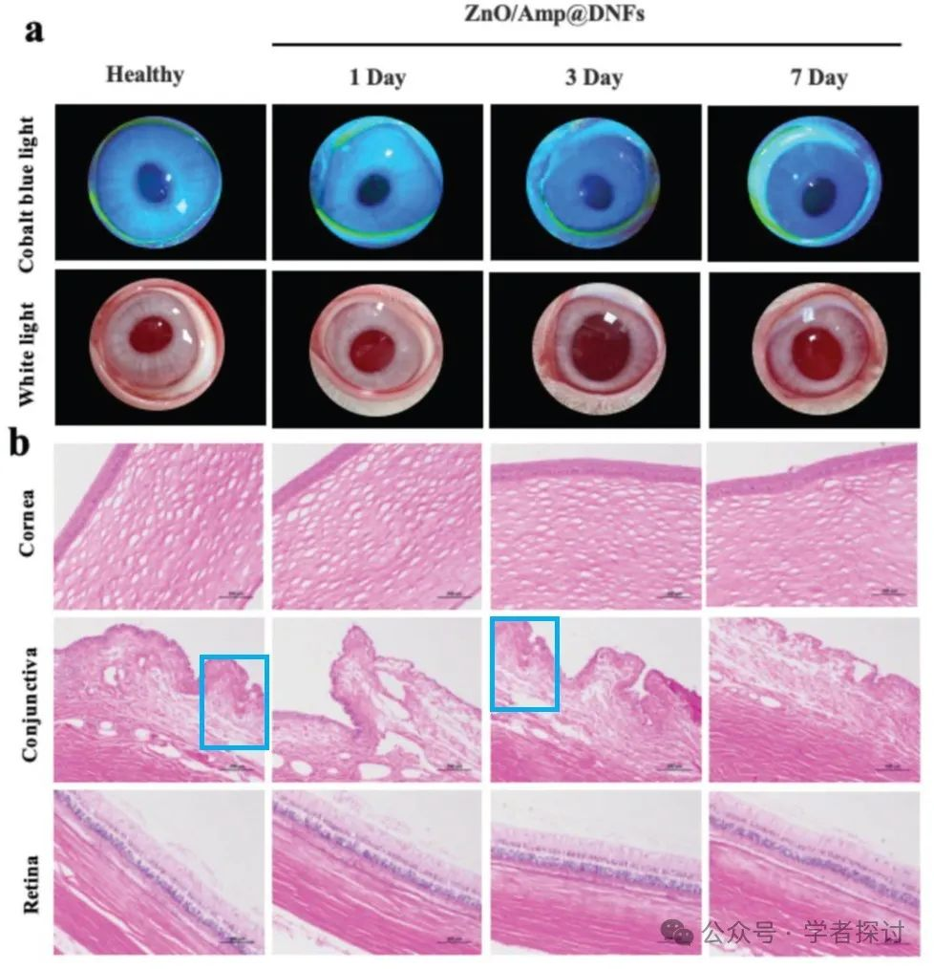

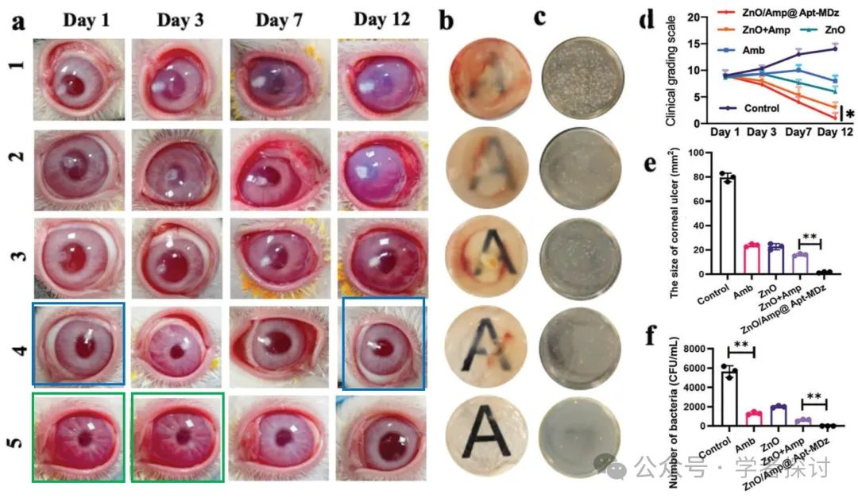

**针对上述质疑，论文第一作者Meixin Ran 回复道：**

感谢您提醒我们注意此事。我们已意识到在图形组装过程中出现的错误，并已向该期刊提交了更正请求。由于编辑更正的过程可能需要一些时间，所以更正尚未发布。感谢您对我们工作的关注，在此期间，我们真诚地感谢您的理解和耐心。

**消息来源：**

https://pubpeer.com/publications/1878C3AA8713108FDED6604250439D#0

**郑重声明：**

我们的全网查重系统收录了 Pubmed 和 Pubpeer 中的 7000 万 +已发表图库，让您的待查图片可以和已发表论文的图片进行对比，防止图片误用，为您的论文发表保驾护航！基于AI人工智能大数据算法，提供论文图片的核查服务，方便学术期刊、高校、研院所等科研管理部门及时发现并纠正结果图片不当使用。

**如果您有任何建议或需要图片查重帮助，请随时通过客服QQ号3639926437与我们联系。**

[#温州医科大学附属第一医院](https://mp.weixin.qq.com/mp/appmsgalbum?__biz=MzkxMDYyNzI5NQ==&action=getalbum&album_id=3254898486085615624#wechat_redirect)